Ιωάννινα, ….. /…… /20…….
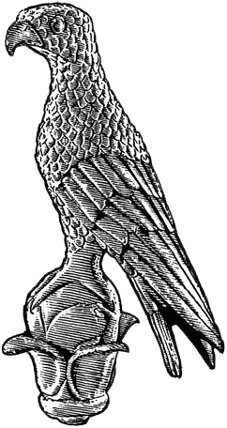
Α3α

ΠΑΝΕΠΙΣΤΗΜΙΟ ΙΩΑΝΝΙΝΩΝ

Προς
τη Γραμματεία του Τμήματος
Μηχανικών Η/Υ & Πληροφορικής
του Πανεπιστημίου Ιωαννίνων

ΒΕΒΑΙΩΣΗ ΕΝΑΡΞΗΣ ΠΡΟΠΤΥΧΙΑΚΗΣ ΔΙΠΛΩΜΑΤΙΚΗΣ ΕΡΓΑΣΙΑΣ

Βεβαιώνεται ότι ο/η φοιτητής/τρια του Τμήματος Μηχανικών Η/Υ & Πληροφορικής, με Α.Μ. , θα εκπονήσει υπό την επίβλεψή μου Διπλωματική Εργασία με θέμα:
« » (Ελληνικά)
« » (Αγγλικά)

Ο Επιβλέπων

(υπογραφή & ονοματεπώνυμο)

